测量容器-量筒
【知识点的认识】
量筒是用来量度液体体积的一种测量仪器，精确度为0.1ml．其使用注意事项有：
1．不能加热和量取热的液体，不能作反应容器，不能在量筒里稀释溶液．
2．量液时，可将量筒倾斜，用倾倒的方法把所量液体倒入，边倒边看液面与刻度线，当液面接近所需刻度线时，应将量筒放平，换用胶头滴管向里滴加，边滴边看，直到量筒内液体的凹液面的最低处与所需刻度线保持水平为止．
3．读数时，量筒必须放平，视线要跟量筒内液体的凹液面的最低处保持水平，再读出液体体积．
【命题方向】
该考点的命题方向是通过设置实验情景，考查量筒的选取、读数、精确度和用途等等．题型有选择题、填空题和实验探究题．中考重点是考查量筒的选取、读数及误差分析．
【解题方法点拨】
要想解答好与其有关的题目，首先要知道量筒的选取原则、读数方式及其误差和精确度等等．然后，根据“一次，就近”的原则选取量筒，即选取时要注意：一次量完，所量液体体积与量程越近越好；根据“俯大，仰小，平正好”的规律，进行读数及误差分析，即读数时俯视；根据精确度0.1ml，来判断读数是否正确．
一、选择题（共18小题）
1．规范实验操作是获得实验成功的重要保证．下列化学实验操作正确的是（ ）
A． 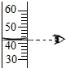 B． 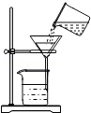 C． 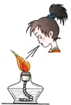 D． 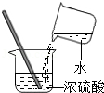

2．如图所示的化学实验基本操作中，正确的是（ ）
A． 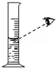读液体体积 B． 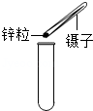向试管中装入锌粒
C． 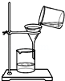过滤 D． 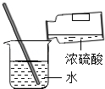稀释浓硫酸

3．某同学量取5.0mL 水时仰视读数，则所量水的体积（ ）
A． 等于5.0 mL B． 大于5.0mL C． 小于5.0 mL D． 不能确定

4．正确的实验操作是科学探究成功的基础．下列实验操作正确的是（ ）
A． 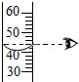读出液体体积 B． 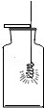
铁丝在氧气中燃烧
C． 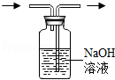除去CO中的CO₂ D． 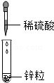滴管的使用

5．下列实验操作正确的是（ ）
A． 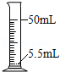 量取液体 B． 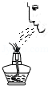 吹灭酒精灯
C． 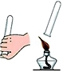 甲烷验纯 D． 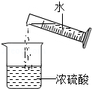 稀释浓硫酸

6．运用100mL量筒进行相关实验，操作正确的是（ ）
A． 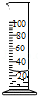量取20.2mL水 B． 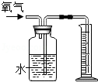
收集80mL氧气
C． 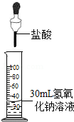30mL氢氧化钠溶液中滴入盐酸 D． 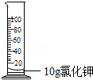
配制100g10%的氯化钾溶液

7．某同学用50mL的量筒取液体积时，仰视读数为20.0mL，则实际液体体积（ ）
A． 等于20.0mL B． 等于50mL C． 小于20.0mL D． 大于20.0mL

8．下列图示实验操作中，正确的是（ ）
A． 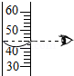
读液体体积 B． 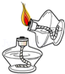
点燃酒精灯 C． 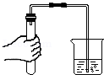
检查气密性 D． 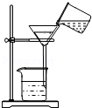
过滤

9．某学生测定的下列数据中，合理的是（ ）
A． 用10mL量筒量取了7.55mL水
B． 用pH试纸测得某地雨水的pH值为5.6
C． 测得某粗盐中氯化钠的质量分数为90.5%
D． 用托盘天平称取16.70g的固体锌

10．化学是一门以实验为基础的科学，许多化学重大发现和研究成果都是通过实验得到的．下列实验操作或设计中正确的是（ ）
A． 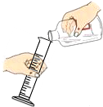用100mL量筒量取8.5mL盐酸 B． 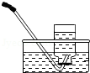收集氢气
C． 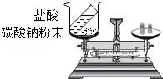验证质量守恒定律 D． 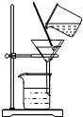分离碘酒中的碘

11．下列装置所示的实验中，能达到实验目的是（ ）
A． 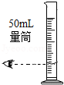量取9.3mL稀盐酸 B． 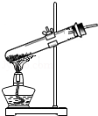
加热高锰酸钾制取氧气
C． 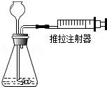检查装置气密性 D． 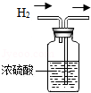
除去H₂中的水蒸气

12．下列图示实验操作中，正确的是（ ）
A． 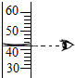读液体体积 B． 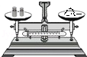
称取液体 C． 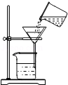过滤 D． 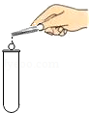
加入大理石

13．下列实验操作正确的是（ ）
A． 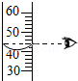 B． 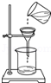 C． 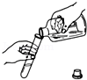 D． 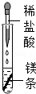

14．如图所示的实验操作中正确的是（ ）
A． 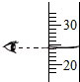量取液体 B． 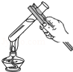
加热液体 C． 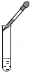滴加液体 D． 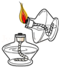点酒精灯

15．读量筒中液体体积时，某同学俯视读数为20mL，则实际为（ ）
A． 大于20mL B． 小于20mL C． 为20mL D． 无法判断

16．某学生用量筒量取液体，将量筒平放且面对刻度线．初次视线与量筒内液体的凹液面的最低处保持水平，读数为20mL，倒出部分液体后，向下俯视凹液面的最低处，读数为5mL，则该学生实际倒出液体的体积是（ ）
A． 肯定大于15mL B． 肯定小于15mL
C． 肯定等于15mL D． 可能大于也可能小于15mL

17．下列实验操作，不能达到预期目的是（ ）
A． 用10mL量筒量取8.2mL水
B． 用托盘天平称取5.6g氧化铜粉末
C． 用排水集气法可得到比较纯净的氧气
D． 用5mL水和5mL酒精配成10mL酒精溶液

18．某学生用量筒量取液体时，将量筒放平倒入液体，第一次俯视凹液面最低处，读数为36mL；倒出部分液体后，又仰视凹液面最低处，读数为26mL，该学生实际倒出的液体体积为（ ）
A． 10 mL B． ＞10 mL C． ＜10mL D． 无法判断

二、填空题（共5小题）（除非特别说明，请填准确值）
19．使用量筒时，量筒必须放 ，视线要与液体的 保持水平，读数时如果俯视刻度，则读数偏 （填大、小），量出的液体体积比读数要 （填大、小）．

20．规范的实验操作是实验成功的前提，请回答：
（1）量取8mL稀硫酸，应选 （10或50）mL的量筒．
A、B、C、D表示四种物质，其微观示意图如图所示：
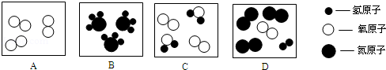
属于纯净物的是
（3）试管等玻璃玻璃仪器刷洗干净的标准是 ．
（4）做“硫在氧气里燃烧”的实验时，要在集气瓶中预先装少量的水，其目的是 该反应既是 反应，又是 反应．

21．回答下列实验操作的有关问题：
（1）用量筒量取液体时，量筒必须 ，视线要 ，
某同学在量取10mL酒精时，实际量到的液体大于10mL，则该同学的错误操作是 ．
取用块状固体可用 夹取，滴加少量液体用 ，称量固体药品要用 ．酒精灯不用时未盖灯帽，造成的后果是 ．

22．下列A～D是初中化学中的四个实验装置：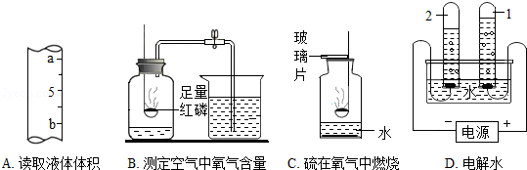
（I）A实验中用10mL量筒量取6mL蒸馏水，读数时量筒内的液体凹液面最低处应与A图中 处（填“a”或“b”）的刻度线保持水平；
B实验成功的关键是 （填序号）；
①装置气密性好；②实验前夹紧止水夹；③红磷过量或足量；④冷却至室温后再打开止水夹；⑤选用教室内的空气
（3）C实验中水的作用是 ：
（4）D实验试管2中产生的气体是 （填名称），电解时常向水中加入少量氢氧化钠，其目的是 ．电解所发生反应的符号表达式为 ，该反应的基本反应类型为 •

23．小明用量筒量取液体，量筒放平稳且面对刻度线，初次视线与量筒内液体的凹液面最低处保持水平，读数为18mL；取出部分液体后，俯视凹液面最低处，读数为12mL．则他实际倒出的液体体积 6mL．（填“小于”“等于”或“大于”）

三、解答题（共3小题）（选答题，不自动判卷）
24．化学实验是进行科学探究时的重要途径．下面让我们一起走进化学实验室．
（1）用量筒取液体体积时，视线要 ．
对实验剩余药品要进行处理 ．

25．按下列要求填空：
（1）正确量取15mL液体，应选用下列 （填序号）量筒．
①20mL ②50mL ③10mL和5mL
某同学量取食盐水，读数时量筒放平在桌上且面对刻度线，当视线仰视时读数为10mL，其正确的体积数应 （填“大于”“小于”或“等于”）10mL．
（3）用来吸取和滴加少量液体的仪器是 ；
（4）实验室常用的加热仪器是 ．

26．规范的操作是试验成功的基本保证．下面是有些同学的实验操作，请根据要求回答下列问题：
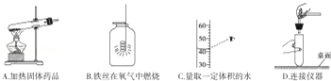
（1）A操作存在的错误是 ；
B操作集气瓶中既无水又无细沙，可能造成的后果是 ；
（3）用C操作量取的水配制溶液的浓度比欲配制溶液 （填”偏大“或”偏小“）；
（4）D操作可能造成的不良后果是 （写出一条即可）．

测量容器-量筒
参考答案与试题解析

一、选择题（共18小题）
1．规范实验操作是获得实验成功的重要保证．下列化学实验操作正确的是（ ）
A． 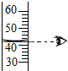 B． 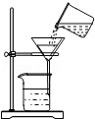 C． 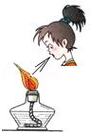 D． 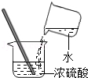

考点： 测量容器-量筒；加热器皿-酒精灯；浓硫酸的性质及浓硫酸的稀释；过滤的原理、方法及其应用．
专题： 常见仪器及化学实验基本操作．
分析： A、规范的化学实验是确保数据的准确性．读取液体的正确方法是视线与凹液面的最低处保持水平；
B、过滤时需要用到玻璃棒；
C、熄灭酒精灯的方法是用灯帽盖灭；
D、稀释浓硫酸是将浓硫酸向水中慢慢注入．
解答： 解：A、用量筒量取液体时，视线与凹液面的最低处保持水平，如果仰视读数或俯视读数都会造成量取的误差，量取的数值不准确，故A正确；
B、过滤时需要用玻璃棒进行引流，不然的话会使液体溅出，故B错误；
C、熄灭酒精灯时要用灯帽盖灭，不能用嘴吹灭，如果吹灭时火焰会沿着灯颈进入酒精灯，引发火灾，故C错误；
D、稀释浓硫酸是将浓硫酸沿着容器壁慢慢注入水中，并用玻璃棒不断搅拌，如果将水倒入浓硫酸中，水会浮在上面，浓硫酸溶于水放出的热量足可以使水沸腾，会溅出伤人，故D错误．
故选A．
点评： 要熟记常见仪器的名称、性质和用途，不要在做实验时进行错误操作．否则会带来一些不安全因素．

2．如图所示的化学实验基本操作中，正确的是（ ）
A． 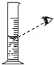读液体体积 B． 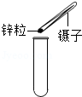向试管中装入锌粒
C． 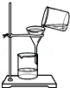过滤 D． 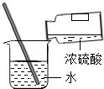稀释浓硫酸

考点： 测量容器-量筒；固体药品的取用；浓硫酸的性质及浓硫酸的稀释；过滤的原理、方法及其应用．
专题： 常见仪器及化学实验基本操作．
分析： A、根据量筒的读数方法分析；
B、根据向试管内加入固体颗粒的方法考虑；
C、根据过滤的注意事项进行分析判断；
D、根据浓硫酸的稀释方法考虑．
解答： 解：A、量筒读数时，视线应与凹液面的最低处保持水平，不能俯视，图中所示操作错误；
B、向试管内加入固体颗粒的方法：将试管横放，用镊子夹取固体颗粒放在试管口，再将试管慢慢竖起，图中所示操作错误；
C、过滤时应用玻璃棒引流，以防液体溅在外面，图中所示操作错误；
D、浓硫酸的稀释是将浓硫酸沿着容器壁慢慢的倒入水中，用玻璃棒不断搅拌，图中所示操作正确．
故选D．
点评： 本题难度不大，熟悉各种仪器的用途及使用注意事项、掌握常见化学实验基本操作的注意事项是解答此类试题的关键．

3．某同学量取5.0mL 水时仰视读数，则所量水的体积（ ）
A． 等于5.0 mL B． 大于5.0mL C． 小于5.0 mL D． 不能确定

考点： 测量容器-量筒．
专题： 常见仪器及化学实验基本操作．
分析： 使用量筒量取液体时，仰视读数，视线低于凹液面的最低点，读数小于液体的实际体积．
解答： 解：用量筒量取5.0mL水，仰视读数，由于此时视线低于凹液面的最低点，因此读数为5.0mL时，液体的体积已超过5.0mL，即则所量取水的实际体积大于5.0mL．
故选B．
点评： 使用量筒量取液体体积时，仰视，读数小于液体的实际体积；俯视，读数大于液体的实际体积．

4．正确的实验操作是科学探究成功的基础．下列实验操作正确的是（ ）
A． 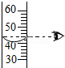读出液体体积 B． 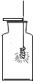
铁丝在氧气中燃烧
C． 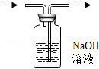除去CO中的CO₂ D． 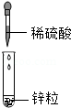
滴管的使用

考点： 测量容器-量筒；液体药品的取用；常见气体的检验与除杂方法；氧气的化学性质．
专题： 常见仪器及化学实验基本操作．
分析： A、依据量筒的读数方法分析解答；
B、依据铁丝在氧气中燃烧实验分析解答；
C、依据除去CO中的CO₂的方法分析解答；
D、依据滴管的使用方法分析．
解答： 解：A、读取量筒内的液体体积时，视线要与液体凹液面的最低处保持相平，操作错误；
B、进行铁丝在氧气中燃烧实验时，集气瓶底部在事先放入少量沙子或水，防止高温融熔物炸裂瓶底，图示操作错误；
C、用图示装置除去CO中的CO₂时，要长管进气，短管出气，图示操作错误；
D、胶头滴管向试管中滴加液体时，不能伸到试管内，应竖直、悬空正放，图示操作正确．
故选D．
点评： 化学实验的基本操作是做好化学实验的基础，在平时的练习中要多操作，掌握操作要领，使操作规范．

5．下列实验操作正确的是（ ）
A． 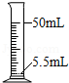 量取液体 B． 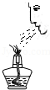
吹灭酒精灯 C． 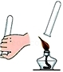 甲烷验纯 D． 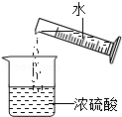
稀释浓硫酸

考点： 测量容器-量筒；加热器皿-酒精灯；浓硫酸的性质及浓硫酸的稀释；氢气、一氧化碳、甲烷等可燃气体的验纯．
专题： 常见仪器及化学实验基本操作．
分析： A、根据量筒的选择方法判断；
B、熄灭酒精灯时应该用灯帽盖灭，不能用嘴吹；
C、根据验纯的方法判断；
D、稀释浓硫酸时，应把浓硫酸沿杯壁慢慢注入水中，并且要用玻璃棒不断地搅拌．
解答： 解：A、量筒量程过大，误差太大；故A错误；
B、熄灭酒精灯时应该用灯帽盖灭，不能用嘴吹，故B错误；
C、验纯时应用拇指堵住管口，管口向下移向酒精灯，移开拇指点燃；故C正确；
D、稀释浓硫酸时，应把浓硫酸沿杯壁慢慢注入水中，并且要用玻璃棒不断地搅拌．故D错误．
故选：C．
点评： 本考点属于考查实验基本操作题，特别考查了对实验方案进行评价，只要把握好每一个操作的注意事项，此类考点就很容易解决．做本题时要仔细分析，认真处理，这也是2015年中考的一个重点．本考点经常出现在选择题、填空题和实验题中．

6．运用100mL量筒进行相关实验，操作正确的是（ ）
A． 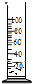量取20.2mL水 B． 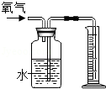
收集80mL氧气
C． 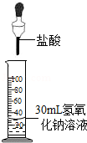30mL氢氧化钠溶液中滴入盐酸 D． 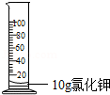
配制100g10%的氯化钾溶液

考点： 测量容器-量筒．
专题： 常见仪器及化学实验基本操作．
分析： A、从量筒的精确度去分析；
B、从该装置收集一定体积的氧气的原理去分析；
C、从量筒不能作为反应容器去分析；
D、从量筒也不能做为溶解的容器去分析；
解答： 解：A、100mL量筒只能准确到1mL，无法准确量取20.2mL；故错误；
B、该装置通过把集气瓶中的水压入量筒中，根据量筒中的水的体积来确定收集到的氧气的体积；故正确；
C、量筒不能作为反应容器；故错误；
D、量筒不能用来量取固体，同时量筒也不能做为溶解的容器；故错误；
故答案为：B．
点评： 化学是一门以实验为基础的科学，学好实验基本操作是做好化学实验的基础．

7．某同学用50mL的量筒取液体积时，仰视读数为20.0mL，则实际液体体积（ ）
A． 等于20.0mL B． 等于50mL C． 小于20.0mL D． 大于20.0mL

考点： 测量容器-量筒．
专题： 常见仪器及化学实验基本操作．
分析： 根据量筒的使用方法和仰视和俯视产生误差的具体情况进行解题，俯视读数偏高，仰视读数偏低．
解答： 解：仰视凹液面的最低处，看到的读数偏小，但量取的实际液体偏大，由凹液面的最低处读数为20mL，实际比20mL大．
故选D．
点评： 用量筒量取液体时，接近刻度后要改用胶头滴管，读数时不能仰视或俯视，视线要与凹液面最低处保持水平；如果仰视或俯视读数时利用假设数值的方法进行解答．

8．下列图示实验操作中，正确的是（ ）
A． 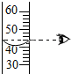 读液体体积 B． 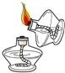 点燃酒精灯 C． 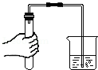
检查气密性 D． 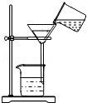
过滤

考点： 测量容器-量筒；加热器皿-酒精灯；过滤的原理、方法及其应用；检查装置的气密性．
专题： 常见仪器及化学实验基本操作．
分析： A、根据量筒读数时视线要与凹液面的最低处保持水平进行分析判断．
B、使用酒精灯时要注意“两查、两禁、一不可”．
C、根据检查装置的气密性的方法分析；
D、过滤液体时，要注意“一贴、二低、三靠”的原则．
解答： 解：A、量取液体时，视线与液体的凹液面最低处保持水平，故操作错误．
B、使用酒精灯时要注意“两查、两禁、一不可”，点燃酒精灯应用火柴，图中所示操作错误．
C、此操作中检查装置的气密性，故操作正确；
D、过滤液体时，要注意“一贴、二低、三靠”的原则，图中缺少玻璃棒引流，图中所示操作错误．
故选：C
点评： 本题难度不大，熟悉各种仪器的用途及使用注意事项、掌握常见化学实验基本操作的注意事项是解答此类试题的关键．

9．某学生测定的下列数据中，合理的是（ ）
A． 用10mL量筒量取了7.55mL水
B． 用pH试纸测得某地雨水的pH值为5.6
C． 测得某粗盐中氯化钠的质量分数为90.5%
D． 用托盘天平称取16.70g的固体锌

考点： 测量容器-量筒；称量器-托盘天平；溶液的酸碱度测定．
专题： 常见仪器及化学实验基本操作．
分析： 根据托盘天平、量筒的准确度可以判定一些数据的合理性；量筒的选用时一般是选用与之相等的量筒与稍大的规格的量筒确保一次性量出．读数时要读出最小分度值．
解答： 解：A、10mL量筒实际精确到0.1mL，用量筒能量取到7.5mL水，A错误；
B、使用广泛pH试纸，用于粗略的测量，读数为整数，B错误；
C、用烧杯、量筒、托盘天平可以配制溶质质量分数为90.5%的氯化钠溶液，C正确；
D、托盘天平一般准确到0.1g，能称得16.7g食盐，不能称量16.70g食盐，D错误．
故选C．
点评： 本题考查了量筒的使用方法和天平、广泛试纸的精确度．托盘天平一般准确到0.1g、10 mL量筒准确到0.1mL、100mL量筒准确到1mL．

10．化学是一门以实验为基础的科学，许多化学重大发现和研究成果都是通过实验得到的．下列实验操作或设计中正确的是（ ）
A． 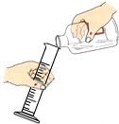用100mL量筒量取8.5mL盐酸 B． 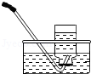收集氢气
C． 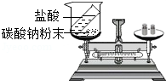验证质量守恒定律 D． 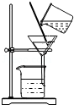分离碘酒中的碘

考点： 测量容器-量筒；过滤的原理、方法及其应用；常用气体的收集方法；质量守恒定律及其应用．
专题： 常见仪器及化学实验基本操作．
分析： A、选择量筒时，应根据所取液体的体积，尽量选用能一次量取的最小规格的量筒，如选用较小的量筒，分次量取会引起较大的误差；如选用较大的量筒，量筒越大，管径越粗精确度越小，由视线的误差造成的读数误差也就越大，据此进行解答．
B、据氢气难溶于水分析；
C、据验证质量守恒定律时的注意事项分析；
D、据分离物质的方法分析．
解答： 解：A、准确量取8.5mL的液体，选用量筒的规格应该为10mL，同时还需要使用胶头滴管确定最后的液体体积；故图示错误；
B、氢气难溶于水，故可用排水法收集，故正确；
C、验证质量守恒定律时，有气体参与的反应一定要在密闭容器中进行，故图示操作错误；
D、过滤是一种把不溶性的物质与液体相分离的一种方法，由于碘溶解在酒精中，故不可以用过滤的方法将碘除去，故错误；
故选B．
点评： 化学实验的基本操作是做好化学实验的基础，学生要在平时的练习中多操作，掌握操作要领，使操作规范．

11．下列装置所示的实验中，能达到实验目的是（ ）
A． 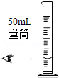量取9.3mL稀盐酸 B． 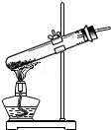
加热高锰酸钾制取氧气
C． 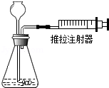检查装置气密性 D． 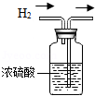
除去H₂中的水蒸气

考点： 测量容器-量筒；检查装置的气密性；气体的干燥（除水）；氧气的制取装置．
专题： 常见仪器及化学实验基本操作．
分析： A、据量筒的用法分析；
B、据给试管中的固体加热注意事项分析；
C、据检查装置气密性的原理分析；
D、据除杂的原理分析．
解答： 解：A、量取9.3mL的稀硫酸应用10mL的量筒；
B、给试管中的固体加热时，试管口要略向下倾斜，防止加热过程中产生的水倒流，使试管底炸裂；故错误；
C、若用力往外拉注射器的活塞，长颈漏斗末端有气泡冒出或用力推注射器的活塞，长颈漏斗内液面上升，都表示装置的气密性良好，故正确；
D、除去氢气中的水蒸气时，应遵循“长进短出”的原则，故错误；
故选C．
点评： 本题考查实验装置综合知识，题目难度不大，本题注意C、D选项为易错点．

12．下列图示实验操作中，正确的是（ ）
A． 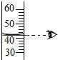读液体体积 B． 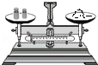
称取液体 C． 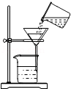过滤 D． 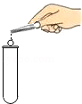
加入大理石

考点： 测量容器-量筒；称量器-托盘天平；固体药品的取用；过滤的原理、方法及其应用．
专题： 常见仪器及化学实验基本操作．
分析： A、根据量筒读数时视线要与凹液面的最低处保持水平进行分析判断；
B、使用托盘天平称量时，应左物右码；
C、根据过滤操作的注意事项考虑；
D、根据固体药品的方法考虑．
解答： 解：A、量取液体时，视线与液体的凹液面最低处保持水平，图中视线与液体的凹液面最低处保持水平，操作正确；
B、使用托盘天平称量时，应左物右码，故图中错误；
C、过滤时要用玻璃棒引流；图中错误；
D、放锌粒时将试管横放，用镊子将锌粒放到试管口，再将试管慢慢竖起，不能用手拿锌粒，图中错误．
故选B．
点评： 化学实验的基本操作是做好化学实验的基础，学生要在平时的练习中多操作，掌握操作要领，使操作规范．

13．下列实验操作正确的是（ ）
A． 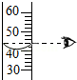 B． 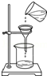 C． 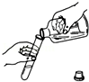 D． 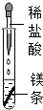

考点： 测量容器-量筒；液体药品的取用；过滤的原理、方法及其应用．
专题： 常见仪器及化学实验基本操作．
分析： A、从量液时，量筒必须放平，视线要与量筒内液体的凹液面量低处保持水平去分析解答；
B、过滤时，为防止液体洒落，应用玻璃棒引流去分析解答；故B错误；
C、取用液体药品时应注意：①瓶塞倒放，②标签对准手心，③瓶口紧挨试管口，④倒完液体后立即盖紧瓶塞，并把试剂瓶放回原处去分析解答；
D、用胶头滴管向试管中滴加液体时，不应伸到试管内，应竖直、悬空正放去分析解答；
解答： 解：A、量液时，量筒必须放平，视线要与量筒内液体的凹液面量低处保持水平，再读出液体的体积；故A错误；
B、过滤时，为防止液体洒落，就用玻璃棒引流；故B错误；
C、取用液体药品时应注意：①瓶塞倒放，②标签对准手心，③瓶口紧挨试管口，④倒完液体后立即盖紧瓶塞，并把试剂瓶放回原处；故C正确；
D、用胶头滴管向试管中滴加液体时，不应伸到试管内，应竖直、悬空正放，故D错误；
故答案为：C．
点评： 化学是一门以实验为基础的科学，学好实验基本操作是做好化学实验的基础．

14．如图所示的实验操作中正确的是（ ）
A． 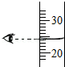量取液体 B． 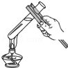加热液体 C． 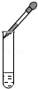
滴加液体 D． 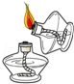
点酒精灯

考点： 测量容器-量筒；加热器皿-酒精灯；液体药品的取用；给试管里的液体加热．
专题： 常见仪器及化学实验基本操作．
分析： A、读数时，量筒必须放平，视线要跟量筒内液体的凹液面的最低处保持水平，再读出液体体积．
B、试管夹应夹在试管的中上部，手应该拿住试管夹的长柄部分，切不可把大拇指按在短柄上，以免造成试管脱落．
C、使用胶头滴管滴加液体时，应该“悬空中放”．
D、绝对禁止用酒精灯引燃另一只酒精灯，而应用燃着的火柴或木条来引燃．
解答： 解：A、给量筒内的液体读数时，视线与量筒内液体的凹液面的最低处保持水平，故A正确；
B、给试管内的液体加热时，试管内液体的体积最好不要超过试管体积的，且不能把大拇指按在短柄上，以免造成试管脱落． 故B错误；
C、向试管中滴加液体错误，不应深到试管中接触试管，应悬空正放，故C错误；
D、不能用燃着的酒精灯去点燃另一酒精灯，以防失火，故D错误．
故选：A．
点评： 化学实验的基本操作是做好化学实验的基础，学生要在平时的练习中多操作，掌握操作要领，使操作规范．

15．读量筒中液体体积时，某同学俯视读数为20mL，则实际为（ ）
A． 大于20mL B． 小于20mL C． 为20mL D． 无法判断

考点： 测量容器-量筒．
专题： 常见仪器及化学实验基本操作．
分析： 根据用量筒量取液体的正确方法分析，应把量筒放在平整的桌面上，视线与量筒内液体的凹液面的最低处保持水平，再读出液体的体积数．
解答： 解：某同学俯视读数为20mL，由于在俯视读数时，读数偏高，实际数偏低，则实际液体的体积小于20mL，因此B正确．
故选：B．
点评： 本题主要考查了量筒的使用方法，在读数时经常出现的两种错误是仰视读数和俯视读数．仰视时读数时，视线向上，视线与筒壁的交点在液面下，读数小于实际数；在俯视读数时，视线斜向下，视线与筒壁的交点在液面上，所以，读数大于实际数．

16．某学生用量筒量取液体，将量筒平放且面对刻度线．初次视线与量筒内液体的凹液面的最低处保持水平，读数为20mL，倒出部分液体后，向下俯视凹液面的最低处，读数为5mL，则该学生实际倒出液体的体积是（ ）
A． 肯定大于15mL B． 肯定小于15mL
C． 肯定等于15mL D． 可能大于也可能小于15mL

考点： 测量容器-量筒；实验数据处理或者误差分析的探究．
专题： 实验方案评价题．
分析： 根据量筒的读数与实际值的关系来判断该学生实际倒出液体的体积大小．
解答： 解：初次视线与量筒内液体的凹液面的最低处保持水平，读数为20mL是正确的量液方法，倒出部分液体后，向下俯视凹液面的最低处，读数为5 mL，俯视读数偏大，但量取的液体实际体积正好偏小，即剩余体积小于5 mL，所以该学生实际倒出液体的体积是肯定大于15mL．
故选A．
点评： 用量筒量取液体时，视线要与凹液面的最低处保持水平，俯视度数大，实值则偏小，仰视度数小，实值已超出．

17．下列实验操作，不能达到预期目的是（ ）
A． 用10mL量筒量取8.2mL水
B． 用托盘天平称取5.6g氧化铜粉末
C． 用排水集气法可得到比较纯净的氧气
D． 用5mL水和5mL酒精配成10mL酒精溶液

考点： 测量容器-量筒；称量器-托盘天平；氧气的收集方法；分子的定义与分子的特性．
专题： 物质的微观构成与物质的宏观组成．
分析： A、根据量筒的精确度进行分析；
B、根据天平的精确度进行分析；
C、根据排空气法收集的氧气干燥但不纯净，排水法收集的氧气纯净但不干燥进行分析；
D、根据分子之间有间隔进行分析．
解答： 解：A、量筒能够精确到0.1mL，所以用10mL量筒可以量取8.2mL水，故A正确；
B、天平能准确到0.1g，所以用托盘天平称取5.6g氧化铜粉末，故B正确；
C、排空气法收集的氧气干燥但不纯净，排水法收集的氧气纯净但不干燥，故C正确；
D、由于分子之间有间隔，用5mL水和5mL酒精配成的酒精溶液小于10mL，故D错误．
故选：D．
点评： 通过回答本题知道了天平的准确度，量筒的精确度和分子之间有间隔的性质．

18．某学生用量筒量取液体时，将量筒放平倒入液体，第一次俯视凹液面最低处，读数为36mL；倒出部分液体后，又仰视凹液面最低处，读数为26mL，该学生实际倒出的液体体积为（ ）
A． 10 mL B． ＞10 mL C． ＜10mL D． 无法判断

考点： 测量容器-量筒．
专题： 常见仪器及化学实验基本操作．
分析： 用量筒量取液体时，量筒要放平，读数时视线应与凹液面最低处相平；如果仰视液面，读数比实际偏低，若俯视液面，读数比实际偏大．根据量筒的读数与实际值的关系来判断该学生实际倒出液体的体积大小进行分析．
解答： 解：俯视凹液面最低处读数为36mL，实际体积小于36mL；倒出部分后，仰视凹液面最低处读数为26mL，此时量筒内液体的实际体积大于26mL，所以（＜36ml）﹣（＞26mL）=（＜10 mL）．
故答案为：C．
点评： 量取液体读数时，眼睛应平视，否则“高看偏高”，即从高处看，读数偏高；“低看偏低”即从低处看读数偏低．

二、填空题（共5小题）（除非特别说明，请填准确值）
19．使用量筒时，量筒必须放 水平桌面上 ，视线要与液体的 凹液面最低处 保持水平，读数时如果俯视刻度，则读数偏 大 （填大、小），量出的液体体积比读数要 小 （填大、小）．

考点： 测量容器-量筒．
专题： 常见仪器及化学实验基本操作．
分析： 读数时，量筒必须放平，视线要跟量筒内液体的凹液面的最低处保持水平，再读出液体体积．根据“俯大，仰小，平正好”的规律，进行读数及误差分析．
解答： 解：量液时，量筒必须放在水平桌面上，视线要与凹液面最低处保持水平，如果采用俯视的方法，则读数比实际值偏大，量取的实际液体体积偏小．
故答案为：水平桌面上；凹液面最低处；大；小．
点评： 化学实验的基本操作是做好化学实验的基础，学生要在平时的练习中多操作，掌握操作要领，使操作规范．

20．规范的实验操作是实验成功的前提，请回答：
（1）量取8mL稀硫酸，应选 10 （10或50）mL的量筒．
A、B、C、D表示四种物质，其微观示意图如图所示：
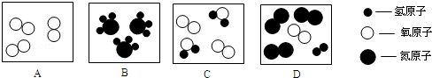
属于纯净物的是 AB
（3）试管等玻璃玻璃仪器刷洗干净的标准是 试管内壁的水既不聚成水滴，也不成股流下 ．
（4）做“硫在氧气里燃烧”的实验时，要在集气瓶中预先装少量的水，其目的是 吸收生成的二氧化硫防止其污染空气 该反应既是 化合 反应，又是 氧化 反应．

考点： 测量容器-量筒；玻璃仪器的洗涤；氧气的化学性质；纯净物和混合物的判别；反应类型的判定．
专题： 物质的分类；氧气、氢气的性质与用途；常见仪器及化学实验基本操作．
分析： （1）量筒量液时要注意量程的选择，应选择略大于量取液体体积的量程，选取的量程太大，会因刻度不精确而使量取的液体体积不准确，选取的量程太小，多次称量会有误差；
由同种物质组成的是纯净物；
（3）玻璃仪器刷洗干净的标志；
（4）化合反应与氧化反应的概念，SO₂能溶于水，且有毒，进行分析解答本题
解答： 解：（1）量取8.0mL液体，应选用与8.0毫升相近的量程，则应选10毫升量程的量筒．量取液体的最后不足的要用胶头滴管添加．选10．故填10；
A，B都是由同种物质组成的纯净物；故填：AB；
（3）玻璃仪器刷洗干净的标志是内壁的水既不聚成水滴，也不成股流下，故答案为：试管内壁的水既不聚成水滴，也不成股流下；
（4）根据生成的SO₂能溶于水（生成H₂SO₃），因为SO₂有毒，且密度比空气大，用水吸收SO₂，防止污染空气，由两种或两种以上的物质生成一种新物质的反应是化合反应；物质与氧发生的反应叫氧化反应；
故答案为：吸收生成的二氧化硫防止其污染空气；化合；氧化．
点评： 本题考查学生对实验操作注意事项的掌握，并进行分析解题，将知识灵活应用．

21．回答下列实验操作的有关问题：
（1）用量筒量取液体时，量筒必须 放平 ，视线要 与凹液面的最低处保持水平 ，
某同学在量取10mL酒精时，实际量到的液体大于10mL，则该同学的错误操作是 用仰视读数的方法量取 ．
取用块状固体可用 镊子 夹取，滴加少量液体用 胶头滴管 ，称量固体药品要用 托盘天平 ．酒精灯不用时未盖灯帽，造成的后果是 酒精挥发，灯芯上留有水分，下次使用时不易点燃或燃烧不好 ．

考点： 测量容器-量筒；加热器皿-酒精灯；固体药品的取用；液体药品的取用．
专题： 常见仪器及化学实验基本操作．
分析： （1）根据量筒使用时正确读数的方法进行分析解答；
取用块状药品常用：镊子、滴加少量液体用胶头滴管；定量取用固体药品用托盘天平；酒精灯不用时，应盖好灯帽，以防酒精挥发，灯芯上留有水分，下次使用时不易点燃或燃烧不好；
解答： 解：（1）使用量筒量取液体体积时，正确读数的方法为：量筒必须放平，视线要与量筒内液体的凹液面的最低处保持水平；如果仰视则读数偏低，量取的液体体积偏大，如果俯视则读数偏高，量取的液体体积偏小．
粉末状药品用药匙取用，块状药品用镊子夹取；滴加少量量液体要用胶头滴管；用托盘天平称量固体药品；酒精灯不用时，若没盖好灯帽，则会造成酒精挥发，灯芯上留有水分，下次使用时不易点燃或燃烧不好．
故答案为：（1）放平；与凹液面的最低处保持水平；用仰视读数的方法量取；
镊子；胶头滴管；托盘天平；酒精挥发，灯芯上留有水分，下次使用时不易点燃或燃烧不好．
点评： 正确选用仪器是实验成功的基础．

22．下列A～D是初中化学中的四个实验装置：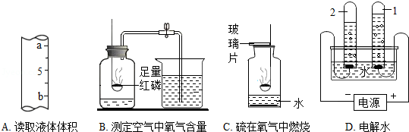
（I）A实验中用10mL量筒量取6mL蒸馏水，读数时量筒内的液体凹液面最低处应与A图中 a 处（填“a”或“b”）的刻度线保持水平；
B实验成功的关键是 ①②③④ （填序号）；
①装置气密性好；②实验前夹紧止水夹；③红磷过量或足量；④冷却至室温后再打开止水夹；⑤选用教室内的空气
（3）C实验中水的作用是 吸收二氧化硫，防止污染空气 ：
（4）D实验试管2中产生的气体是 氢气 （填名称），电解时常向水中加入少量氢氧化钠，其目的是 增强水的导电性 ．电解所发生反应的符号表达式为 2H₂O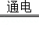2H₂↑+O₂↑ ，该反应的基本反应类型为 分解反应 •

考点： 测量容器-量筒；空气组成的测定；氧气的化学性质；电解水实验；反应类型的判定；书写化学方程式、文字表达式、电离方程式．
专题： 实验性简答题．
分析： （1）根据量筒的示数是上大下小进行分析；
根据测定空气中氧气含量实验的注意事项进行分析；
（3）根据二氧化硫是空气污染性气体进行分析；
（4）根据水通电后产生的气体体积之比进行分析；
根据离子化合物在水中会发生电离，可以增强水的导电性，水通电会生成氢气和氧气进行分析．
解答： 解：（1）量筒的示数是上大下小，所以读数时量筒内的液体凹液面最低处应与A图中a处的刻度线保持水平；
在测定空气中氧气含量的实验时，气密性必须良好，实验前要夹紧止水夹，红磷必须过量，才能将氧气消耗完，要冷却到室温，体积才能恢复到最小状态，所以B实验成功的关键是：①②③④；
（3）二氧化硫是空气污染性气体，水会与二氧化硫反应生成亚硫酸，所以C实验中水的作用是：吸收二氧化硫，防止污染空气；
（4）水通电后，正负极产生的气体体积之比为：1：2，正极产生氧气，负极产生氢气，所以D实验试管2中产生的气体是：氢气，电解时常向水中加入少量氢氧化钠，其目的是：增强水的导电性，水在通电的条件下生成氢气和氧气，符号表达式为：2H₂O2H₂↑+O₂↑，该反应满足分解反应一变多的条件，属于分解反应．
故答案为：（1）a；
①②③④；
（3）吸收二氧化硫，防止污染空气；
（4）氢气，增强水的导电性，2H₂O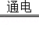2H₂↑+O₂↑，分解反应．
点评： 在解此类题时，明确电解水实验、空气中氧气含量测定、二氧化硫的性质是解答本题关健．

23．小明用量筒量取液体，量筒放平稳且面对刻度线，初次视线与量筒内液体的凹液面最低处保持水平，读数为18mL；取出部分液体后，俯视凹液面最低处，读数为12mL．则他实际倒出的液体体积 大于 6mL．（填“小于”“等于”或“大于”）

考点： 测量容器-量筒．
专题： 常见仪器及化学实验基本操作．
分析： 用量筒量取液体时，量筒要放平，读数时视线应与凹液面最低处相平；如果仰视液面，读数比实际偏低，若俯视液面，读数比实际偏高．根据量筒的读数与实际值的关系来判断该学生实际倒出液体的体积大小．
解答： 解：初次视线与量筒内液体的凹液面的最低处保持水平，读数为18mL是正确的量液方法，倒出部分液体后，俯视凹液面的最低处，读数为12mL，俯视读数偏大，量取的液体实际体积偏小，即剩余体积小于12mL，所以该学生实际倒出液体的体积是肯定大于6mL．
故答案为：大于．
点评： 用量筒量取液体时，视线要与凹液面的最低处保持水平，俯视读数大，实际则偏小，仰视读数小，实际则偏大．

三、解答题（共3小题）（选答题，不自动判卷）
24．化学实验是进行科学探究时的重要途径．下面让我们一起走进化学实验室．
（1）用量筒取液体体积时，视线要 与凹液面最低点保持水平 ．
对实验剩余药品要进行处理 放入实验室指定容器内 ．

考点： 测量容器-量筒．
专题： 常见仪器及化学实验基本操作．
分析： （1）根据量筒的使用方法分析填空；
实验剩余药品要放入实验室指定容器内．
解答： 解：（1）取用一定量的液体常用量筒量出体积，量液时，量筒必须放平，视线要与量筒内液面的最低处保持水平，再读出液体的体积．
故填：与凹液面最低点保持水平；
对化学实验中剩余药品，既不能放回原瓶，也不可随意丢弃，更不能带出实验室，应放入的指定的容器内．
故填：放入实验室指定容器内．
点评： 本题主要了解常见仪器的使用、各操作的注意事项．

25．按下列要求填空：
（1）正确量取15mL液体，应选用下列 ① （填序号）量筒．
①20mL ②50mL ③10mL和5mL
某同学量取食盐水，读数时量筒放平在桌上且面对刻度线，当视线仰视时读数为10mL，其正确的体积数应 大于 （填“大于”“小于”或“等于”）10mL．
（3）用来吸取和滴加少量液体的仪器是 胶头滴管 ；
（4）实验室常用的加热仪器是 酒精灯 ．

考点： 测量容器-量筒；用于加热的仪器；液体药品的取用．
专题： 常见仪器及化学实验基本操作．
分析： （1）根据量筒的选取方法考虑；
根据仰视和俯视读数偏大还是偏小考虑；
（3）根据液体药品的取用方法分析；
（4）根据实验室常用的加热仪器分析．
解答： 解：（1）量取液体时选取比量取的液体大，且最接近的，所以正确量取15mL液体，应选用20mL量筒；故选①；
为了不造成误差，选择量筒量程时应选择比所量液体稍大的量程；量筒读数的正确方法应该是：先把量筒放平，视线与量筒内液体的凹液面最低处保持水平．仰视读数偏小，会使量得的液体体积大于读数；而俯视读数偏大，会使量得的液体体积小于读数，所以当视线仰视时读数为10mL，其正确的体积数应大于10mL．
（3）用来吸取和滴加少量液体的仪器是胶头滴管；
（4）实验室常用的加热仪器是酒精灯；
故答案为：（1）①；大于；（3）胶头滴管；（4）酒精灯．
点评： 化学实验的基本操作是做好化学实验的基础，学生要在平时的练习中多操作，掌握操作要领，使操作规范．

26．规范的操作是试验成功的基本保证．下面是有些同学的实验操作，请根据要求回答下列问题：
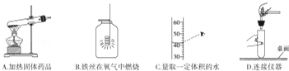
（1）A操作存在的错误是 试管口没有略向下倾斜 ；
B操作集气瓶中既无水又无细沙，可能造成的后果是 集气瓶炸裂 ；
（3）用C操作量取的水配制溶液的浓度比欲配制溶液 偏大 （填”偏大“或”偏小“）；
（4）D操作可能造成的不良后果是 导管断裂或试管破裂 （写出一条即可）．

考点： 测量容器-量筒；固体药品的取用；仪器的装配或连接；氧气与碳、磷、硫、铁等物质的反应现象．
专题： 常见仪器及化学实验基本操作．
分析： （1）根据给固体药品加热的注意事项进行分析；
根据铁丝在氧气中燃烧的实验要求进行分析；
（3）根据用量取液体时，读取数据的方法进行分析；
（4）根据玻璃仪器连接时的方法及注意事项进行分析；
解答： 解：（1）给试管内的固体药品加热时，试管口要略向下倾斜，停止加热生成的水滴倒流回试管底部炸裂试管；
进行铁丝在氧气中燃烧的实验时，集气瓶底部应事先放入少量沙子或水，防止高温融熔物下落后炸裂集气瓶；
（3）量取液体读取数据时，视线要与凹液面的最低处保持水平，图中附视读数，量取的水要少与应取量，因此造成配制溶液的浓度会偏大；
（4）玻璃仪器连接时不能在桌面上平压，右手要握住橡皮塞而不能握住玻璃弯管，图示操作可能造成的不良后果是导管断裂或试管破裂；
故答案为：（1）试管口没有略向下倾斜；集气瓶炸裂；（3）偏大；（4）导管断裂或试管破裂；
点评： 本题考查常见实验操作中注意的事项，要熟练掌握．

